EXMA. SRA. PRESIDENTE DA CÂMARA MUNICIPAL DE LEME.

INDICAÇÃO Nº / 2026
Indica a execução de poda urgente de árvore localizada na Rua Joaquim Ortiz de Camargo, no bairro Jardim Eloísa, bem como melhorias na iluminação pública no referido local.

A Vereadora que esta subscreve,

CONSIDERANDO que diante das reclamações de moradores acerca da situação da árvore existente na via mencionada, a qual se encontra excessivamente volumosa, com galhos avançando sobre a via pública e comprometendo significativamente a iluminação do local, necessita-se urgentemente de poda.
Conforme constatado, o crescimento excessivo da copa tem contribuído para o aumento da sensação de insegurança durante o período noturno, uma vez que a iluminação pública já se mostra precária e acaba sendo ainda mais prejudicada pela obstrução causada pela vegetação.
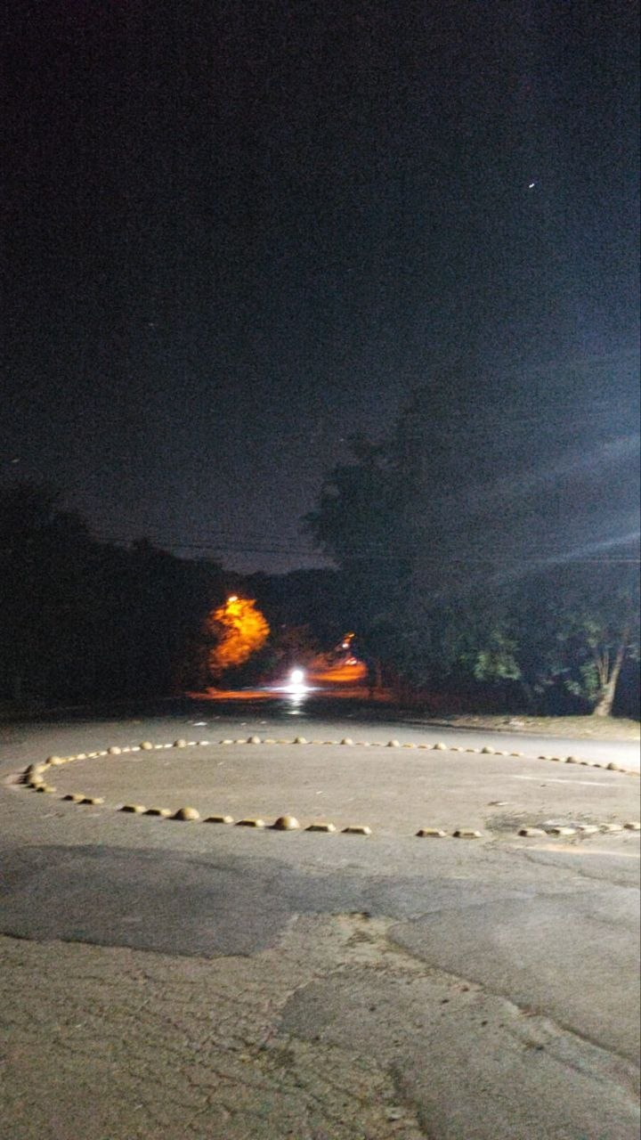
INDICA ao Exmo. Sr. Prefeito Municipal, que determine ao Setor Competente da municipalidade que adote as medidas cabíveis para a execução de poda urgente de árvore localizada na Rua Joaquim Ortiz de Camargo, no bairro Jardim Eloísa, bem como melhorias na iluminação pública no referido local.

Sala das Sessões “Professor Arlindo Fávaro”, em 08 de maio de 2026.

Andrea Navarro Mondin
Vereadora Andrea Mondin

